Kauno Juozo Naujalio muzikos gimnazija
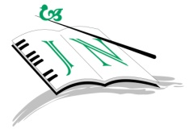

III RESPUBLIKINIS jaunųjų pianistų konkursas
„MUZIKOS GARSAI“

2022 m. vasario 14-15 d.

ANKETA

Dalyvis (vardas, pavardė)

Gimimo data Kategorija

Mokytojas (vardas, pavardė)

Mokykla

Programa

(prašome tiksliai nurodyti kūrinių autorių, pavadinimą, opusą, numerį, tonaciją)

Dalyvio kontaktinis telefonas
El. p. adresas

Mokytojo kontaktinis telefonas
El. p. adresas

